Зайсан ауданы Біржан ауылдық округі бойынша жайылымдарды басқару және оларды пайдалану жөніндегі 2022-2023 жылдарға арналған Жоспарды бекіту туралы
Шығыс Қазақстан облысы Зайсан аудандық мәслихатының 2021 жылғы 24 желтоқсандағы № 15-17/7 шешімі
Қазақстан Республикасының 2017 жылғы 20 ақпандағы "Жайылымдар туралы" Заңының 8-бабына, Қазақстан Республикасының 2003 жылғы 20 маусымдағы "Жер кодексінің" 15-бабының 1-тармағына, Қазақстан Республикасының 2001 жылғы 23 қаңтардағы "Қазақстан Республикасындағы жергілікті мемлекеттік басқару және өзін өзі басқару туралы" Заңының 6-бабының 1-тармағына сәйкес, Зайсан аудандық мәслихаты ШЕШТІ:
1. Зайсан ауданы Біржан ауылдық округі бойынша жайылымдарды басқару және оларды пайдалану жөніндегі 2022-2023 жылдарға арналған Жоспары осы шешімнің қосымшасына сәйкес бекітілсін.
2. Осы шешім оның алғаш ресми жарияланған күнінен кейін күнтізбелік он күн өткен соң қолданысқа енгізіледі.
Аудандық мәслихат хатшысы | С. Марқабаев
Зайсан аудандық мәслихатының
2021 жылғы 24 желтоқсандағы
№ 15-17/7 шешіміне қосымша
Зайсан ауданы Біржан ауылдық округі бойынша 2022-2023 жылдарға арналған жайылымдарды басқару және оларды пайдалану жөніндегі Жоспар
Біржан ауылдық округі бойынша 2022-2023 жылдарға арналған жайылымдарды басқару және оларды пайдалану жөніндегі Жоспар (бұдан әрі – Жоспар) "Қазақстан Республикасындағы жергілікті мемлекеттік басқару және өзін-өзі басқару туралы" және "Жайылымдар туралы" Қазақстан Республикасы Заңдарына, Қазақстан Республикасы Премьер-Министрінің орынбасары - Қазақстан Республикасы Ауыл шаруашылығы министрінің "Жайылымдарды ұтымды пайдалану қағидаларын бекіту туралы" 2017 жылғы 24 сәуірдегі № 173 бұйрығына (Нормативтік құқықтық актілерді мемлекеттік тіркеу тізілімінде № 15090 тіркелді), Қазақстан Республикасы Ауыл шаруашылығы министрінің "Жайылымдардың жалпы алаңына түсетін жүктеменің шекті рұқсат етілетін нормасын бекіту туралы" 2015 жылғы 14 сәуірдегі № 3-3/332 бұйрығына (Нормативтік құқықтық актілерді мемлекеттік тіркеу тізілімінде № 11064 тіркелді) сәйкес әзірленді.
Жоспарда көрсетіледі:
1) жерлердің санаттары, жер телімдерінің меншік иелері және құқық белгілеуші құжаттардың негізінде жер пайдаланушылары бойынша Біржан ауылдық округінің аумағында жайылымдардың орналасу картасы (1 қосымша);
2) жайылым айналымының қолайлы схемалары (2 қосымша);
3) жайылымдардың сыртқы және ішкі шекаралары мен аудандары, соның ішінде маусымдық жайылымдық инфрақұрылым нысандары белгіленген карта (3 қосымша);
4) суды тұтыну нормасына сәйкес құрастырылған жайылым пайдаланушыларының су көздеріне (көлдер, өзендер, тоғандар, апандар, суару және суландыру арналары, құбырлы және шахталық құдықтар) қолжетімдік схемасы (4 қосымша);
5) жайылымдары бар жеке және (немесе) заңды тұлғалардың ауылшаруашылығы мал бастарын жайғастыру және оларды ұсынылған жайылымдарға ауыстыру үшін жайылымдарды қайта бөлу схемасы (5 қосымша);
6) ауылшаруашылығы малдарының жайылуы мен жүруінің маусымдық бағыттарын белгілейтін жайылымдарды пайдалану бойынша күнтізбелік график (6 қосымша).
Отарлы мал шаруашылығы үшін табиғи-климаттық жағдайлардың сай келмеуіне байланысты және көктемгі-жазғы-күзгі жайылымдар ретінде мал жаю режимі тағайындалған геоботаникалық деректерге байланысты Біржан ауылдық округінде жеке және заңды тұлғалардың отарлы жайылымдарында ауыл шаруашылығы мал бастарын жайғастыру схемасы қарастырылмаған.
Жоспар жайылымдарды геоботаникалық зерттеу күйі туралы 1982 жылғы мәліметтерді, жеке және заңды тұлғалардың ауыл шаруашылығы мал бастарының саны туралы деректерді ескере отырып қабылданды.
Әкімшілік-аумақтық бөлінуі бойынша Біржан ауылдық округінде 3 елді мекен бар.
Біржан ауылдық округінің аумағының жалпы ауданы – 82377 га, соның ішінде: егіндік жерлер – 2731 га, тыңайған жерлер – 360 га, шабындықтар – 9540 га, жайылымдар – 64957 га; бақшалар – 6 га;өзге жерлер – 4783 га.
Мал жаю үшін жарамды санаттары бойынша жер былай бөлінеді:
ауыл шаруашылығы мақсатындағы жерлер – 61654 га;
елді мекендердегі жерлер – 3303 га.
Климаттық жағдайы бойынша ауданның аумағы тау маңы аймағына жатады. Климаты күрт континентальды. Жылына орташа есеппен 240-270 мм жауын-шашын түседі. Жауын-шашынның максималды мөлшері жаз мезгілінде түседі.
Топырақтары негізінен сарғылт және ақшыл сарғылт топырақ.
2021 жылғы 1 қаңтардағы күйі бойынша Біржан ауылдық округінде (тұрғындардың жеке қосалқы шаруашылығы және шаруашылықтардың және шаруа қожалықтары мен ЖШС-ң мал басы) 10003 ірі қара мал бар, олардың арасында: төлдейтін мал 3998 бас, қойлар мен ешкілер 5036 бас, жылқылар 1883 бас (1-кесте).
Біржан ауылдық округінде ауыл шаруашылығы малдарының қалыптасқан табындар, отарлар түрлері бойынша былайша бөлінді:
16 табын ірі қара мал;
12 отар ұсақ малдар;
8 табын жылқы.
Біржан ауылдық округінде 4 ветеринарлық-санитарлық нысан жұмыс жасайды, олардың ішінде 3 мал қорымы, 1 ветеринарлық пункт бар.
Біржан ауылдық округінде малды айдауға арналған сервитуттар орнатылмаған.
1-кесте
Біржан ауылдық округі бойынша ауылшаруашылығы мал бастарының саны туралы деректер
№ | Елді мекендер | тұрғындар |  |  |  | ш/қ және ЖШС |  |  |  | Барлығы
 |  | ІҚМ |  | ҰМ | жылқылар | ІҚМ |  | ҰМ | жылқылар | ІҚМ |  | ҰМ | жылқылар
 |  | барлығы | Соның ішінде сауын  сиырлар |  |  | барлығы | Соның ішінде сауын сиырлар |  |  | барлығы | Соның ішінде сауын сиырлар
Біржан а/о |  | 6819 | 2184 | 3805 | 985 | 3184 | 1814 | 1231 | 898 | 10003 | 3998 | 5036 | 1883
1 | Біржан а. | 4188 | 1060 | 2629 | 492
2 | Ақарал а. | 1059 | 500 | 744 | 414
3 | Қуаныш а. | 1572 | 624 | 432 | 79
Ауылшаруашылығы малдарын Біржан ауылдық округі бойынша жайылымдық алқаппен қамтамасыз ету үшін барлығы 61654 га, елді мекендердің маңында 3303 га жайылымдар бар.
Жоғарыда баяндалғандардың негізінде, "Жайылымдар туралы" Қазақстан Республикасы Заңының 15-бабына сәйкес елді мекендерде 3303 га жайылымдық алқап бар екенін ескере отырып, төлдейтін (сауын) ауылшаруашылығы мал басы бойынша жергілікті елді мекендер (Біржан, Ақарал, Қуаныш) үшін 14196 га жайылым қажет (2-кесте).
2-кесте
Төлдейтін (сауын) ауылшаруашылығы мал бастарын жаю үшін жергілікті тұрғындарға жайылымдардың қажеттілігі
№ | Елді мекен | Жайылымдардың ауданы, (га) | Сауын сиырлар (басы) | 1 мал басына шаққанда жайылымдарды пайдалану нормасы (га) | Жайылымдардыңқажеттілігі (га) | Жайылымдармен қамтамасыз етілмеген (га) | Артығы (га)
1 | Біржан а. | 2393 | 1060 | 6,5 | 6890 | -4497 | -
2 | Ақарал а. | 450 | 500 | 6,5 | 3250 | -2800 | -
3 | Қуаныш а. | 460 | 624 | 6,5 | 4056 | -3596 | -
Жайылымдардың 10893 га көлеміндегі қалыптасқан қажеттілігін қордағы жерлерге және орман қорына тұрғындардың мал жаюы арқылы толықтыруға болады.
Жергілікті тұрғындарға басқа ауылшаруашылығы малдарын жаю үшін 42757 га көлемінде жайылымдық жер қажет, бір ірі қара мал басының жүктемесі 6,5 га/бас, қойлар мен ешкілер – 1,3 га/бас, жылқылар – 7,8 га/бас (3-кесте).
3-кесте
Ауылшаруашылығы мал бастарын (төлдейтін мал басынан басқа) жаю үшін жергілікті тұрғындарға жайылымдардың қажеттілігі
№ | Елдімекендер | Тұрғындардың мал бастары |  |  | 1 мал басына шаққанда жайылымдарды тұтыну нормасы(га) |  |  | Жайылымдардың қажеттілігі (га)
 |  | ІҚМ | МРС | жылқылар
 |  |  |  |  | ІҚМ | МРС | жылқылар | ІҚМ | МРС | жылқылар | Барлығы (га)
1 | Біржан а. | 3128 | 2629 | 492 | 6,5 | 1,3 | 7,8 | 20332 | 3417,7 | 3837,6 | 27587,3
2 | Ақарал а. | 559 | 744 | 414 | 6,5 | 1,3 | 7,8 | 3633,5 | 967,2 | 3229,2 | 7829,9
3 | Қуаныш а. | 948 | 432 | 79 | 6,5 | 1,3 | 7,8 | 6162 | 561,6 | 616,2 | 7339,8
Жайылымдардың 42757 га көлеміндегі қалыптасқан қажеттілігін Зайсан ауданының қордағы жерлеріне және орман қорына тұрғындардың ауылшаруашылығы жануарларын жаю арқылы, сондай-ақ 30126,3 га көлеміндегі а/ш мақсатындағы жайылымдық жерлерге жайылымнан бос малдарды ауыстыру арқылы толықтыруға болады.
Біржан ауылдық округінің ЖШС мен шаруа қожалықтарында: ірі қара мал - 3184 бас, қойлар мен ешкілер – 1231 бас, жылқылар – 898 бас.
Біржан ауылдық округінің ЖШС мен шаруа қожалықтарының жайылымдарға деген қажеттілігі анықталған жоқ (4-кесте).
4-кесте
ЖШС мен шаруа қожалықтарына ауылшаруашылығы малдарын жаю үшін қажеттілігі
№ | Округтың атауы | Ауданы (га) | Түрлері бойынша малдар (бас) |  |  | 1 мал басына шаққандағы тұтыну нормасы(га) |  |  | Жайылымдардың қажеттілігі(га)
 |  |  | ІҚМ | ҰМ | жылқылар | ІҚМ | ҰМ | жылқы  лар | ІҚМ | ҰМ | жылқы  лар | Барлығы (га)
1 | Біржан | 59427 | 3184 | 1231 | 898 | 6,5 | 1,3 | 7,8 | 20696 | 1600,3 | 7004,4 | 29300,7
Жайылымдық жерлерді қажетсінуді төмендету үшін және оларды ұтымды пайдалану үшін Біржан ауылдық округіне, ЖШС мен шаруа қожалықтарына тыңайған жерлерді пішен шабу үшін бір жылдық жемшөптерді егуге, тамырлық мелиорацияны жүргізуге (топырақтың беткі қабатын қопсыту және жапырылған жайылымдарға көп жылдық шөптерді егу), қыс мезгілінде пішен мен пішендемені дайындау үшін олардың шығымдылығын арттыру мақсатында шабындық учаскелерге көп жылдық шөптерді егуге кеңес беріледі. Жергілікті тұрғындарға ауыл шаруашылығы малдарының бір бөлігін көктем-жаз-күз мезгілінде жайылымдық жерлердің жүктемесіне сәйкес шаруа қожалықтарына мал жаю үшін беруге кеңес беріледі.
Біржан а.о бойынша 2022-2023
жылдарға
арналған жайылымдарды
басқару
және оларды пайдалану
жөніндегі жоспарға
1 қосымша
Жерлердің санаттары, жер телімдерінің меншік иелері және құқық белгілеуші құжаттардың негізінде жер пайдаланушылары бойынша Біржан ауылдық округінің аумағында жайылымдардың орналасу картасы

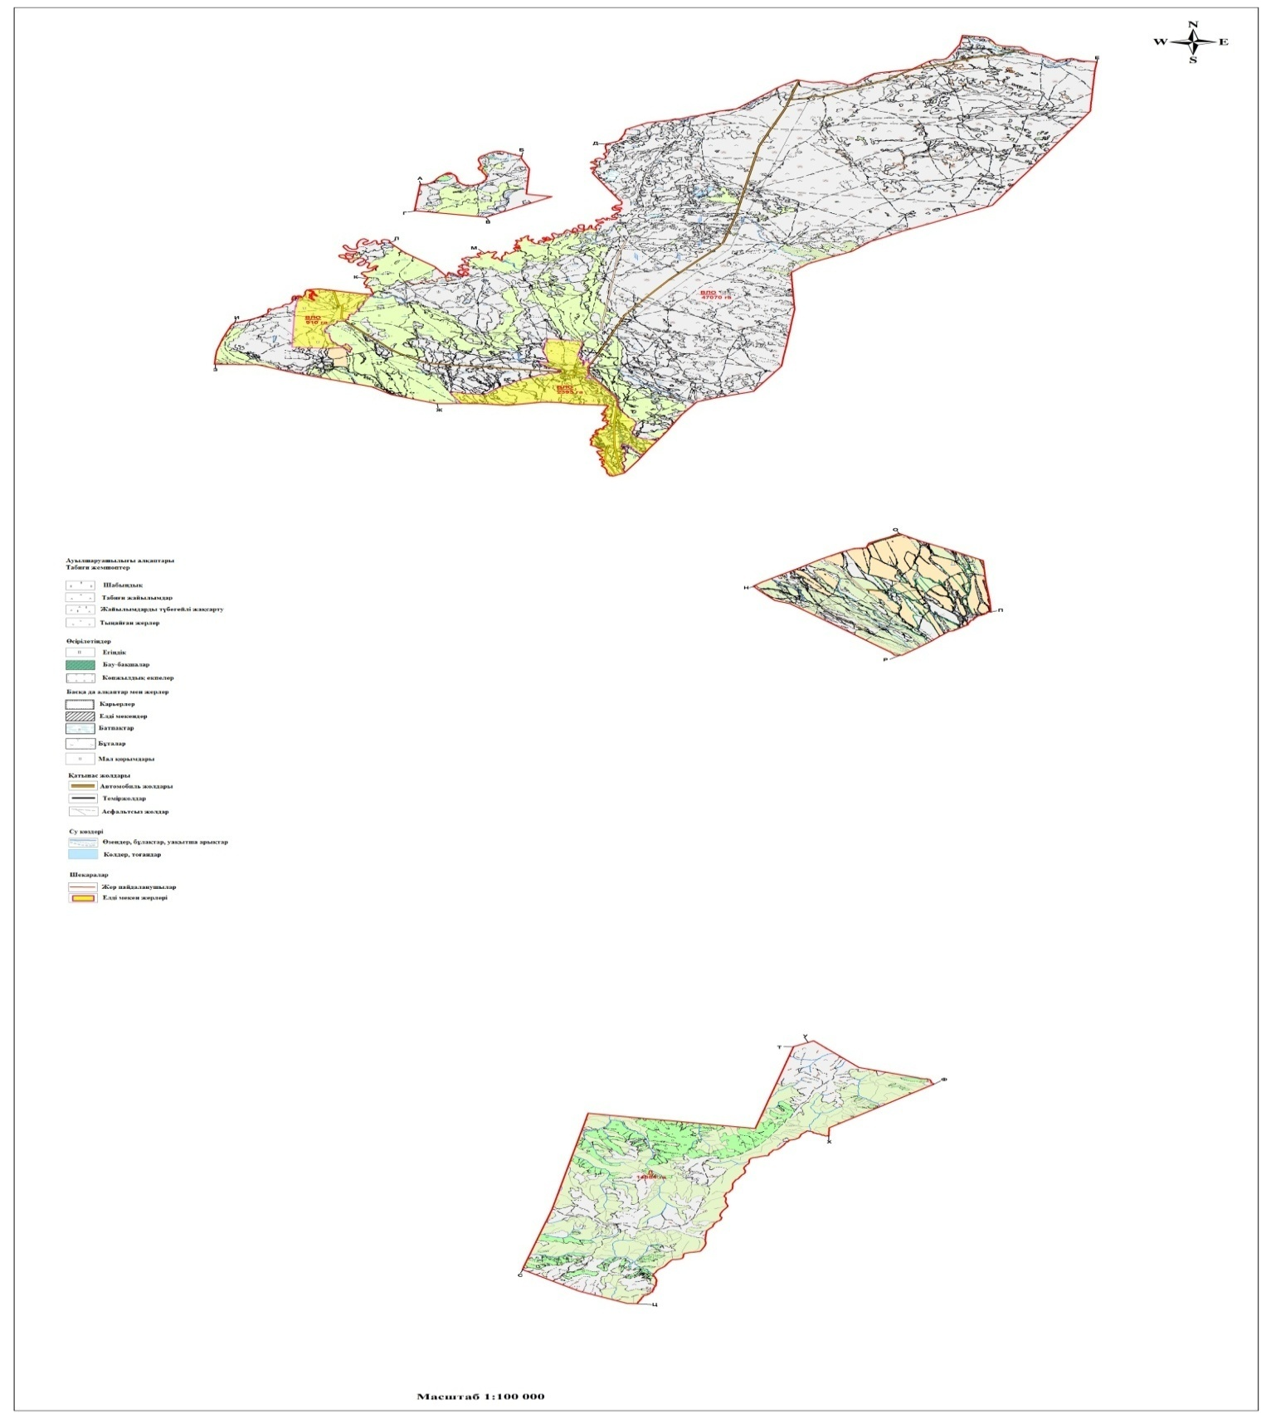

Біржан а.о бойынша 2022-2023
жылдарға
арналған жайылымдарды
басқару
және оларды пайдалану
жөніндегі жоспарға
2 қосымша
Жайылым айналымының қолайлы схемалары

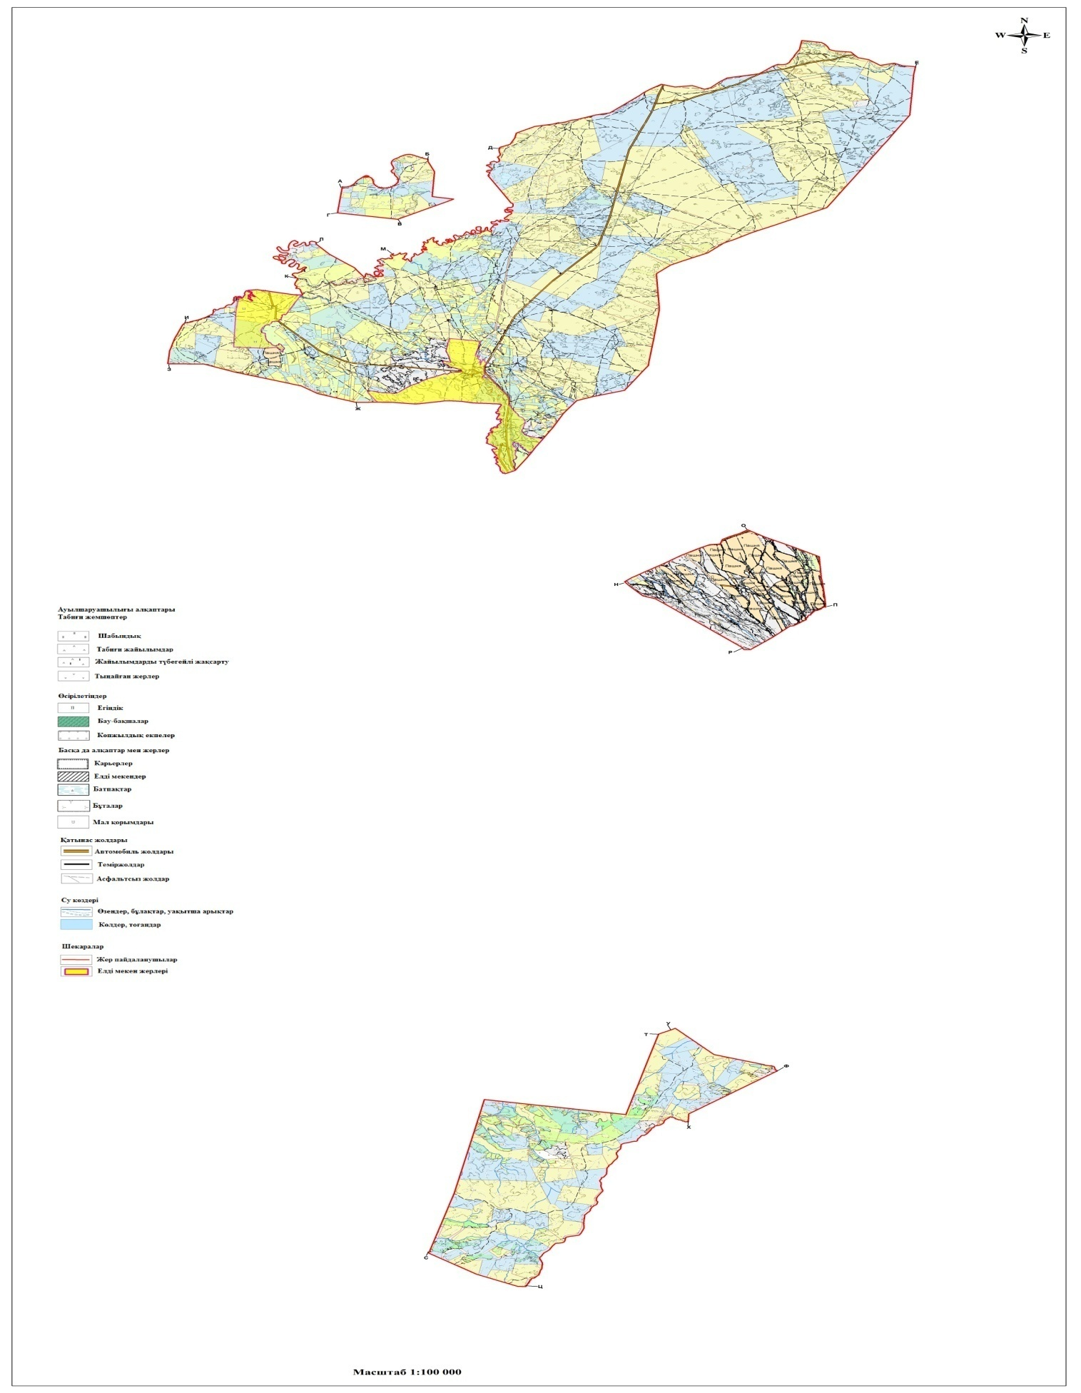

Біржан а.о бойынша 2022-2023
жылдарға
арналған жайылымдарды
басқару
және оларды пайдалану
жөніндегі жоспарға
3 қосымша
Жайылымдардың сыртқы және ішкі шекаралары мен аудандары, соның ішінде маусымдық жайылымдық инфрақұрылым нысандары белгіленген карта

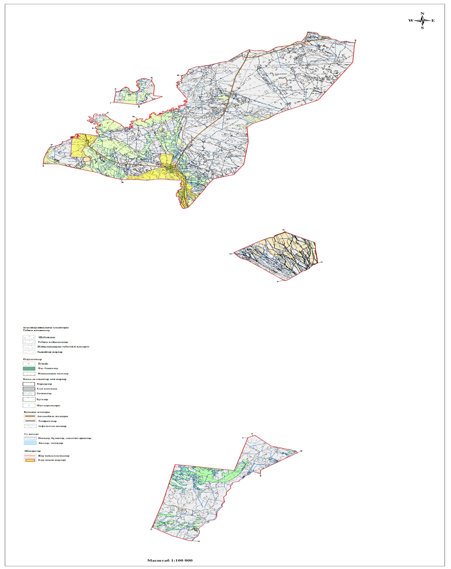

Біржан а.о бойынша 2022-2023
жылдарға
арналған жайылымдарды
басқару
және оларды пайдалану
жөніндегі жоспарға
4 қосымша
Суды тұтыну нормасына сәйкес құрастырылған жайылым пайдаланушыларының су көздеріне (көлдер, өзендер, тоғандар, апандар, суару және суландыру арналары, құбырлы және шахталық құдықтар) қолжетімдік схемасы

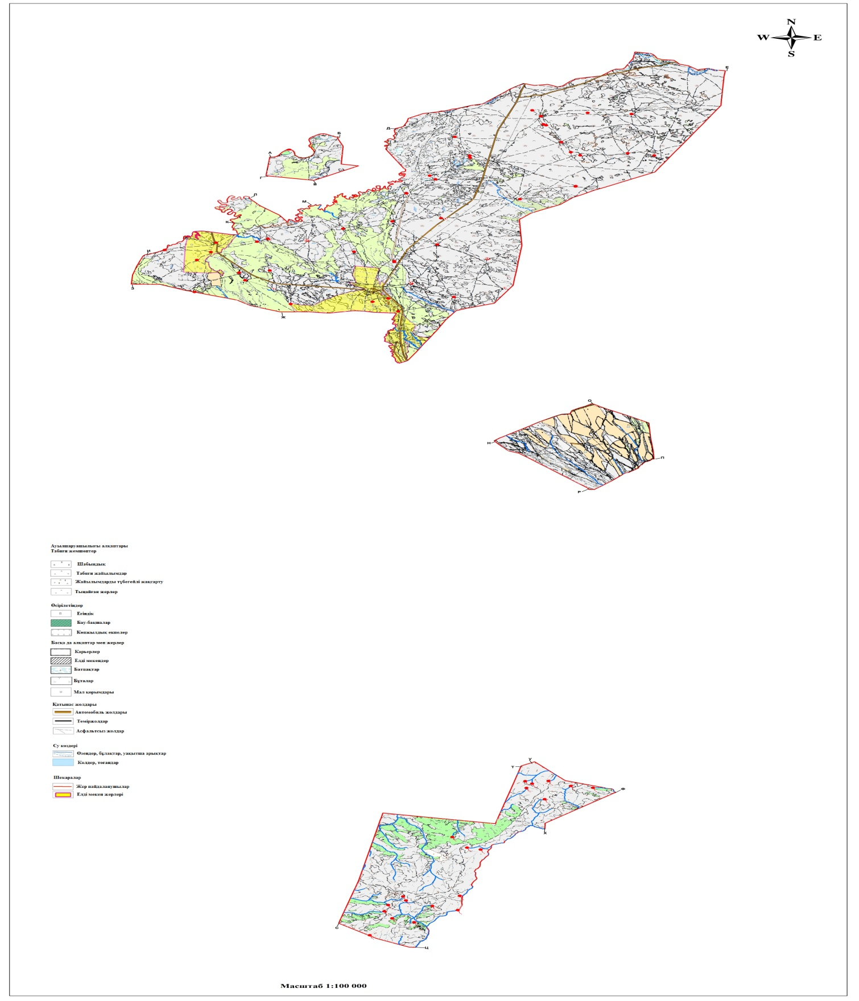

Біржан а.о бойынша 2022-2023
жылдарға
арналған жайылымдарды
басқару
және оларды пайдалану
жөніндегі жоспарға
5 қосымша
Жайылымдары бар жеке және (немесе) заңды тұлғалардың ауылшаруашылығы мал бастарын жайғастыру және оларды ұсынылған жайылымдарға ауыстыру үшін жайылымдарды қайта бөлу схемасы

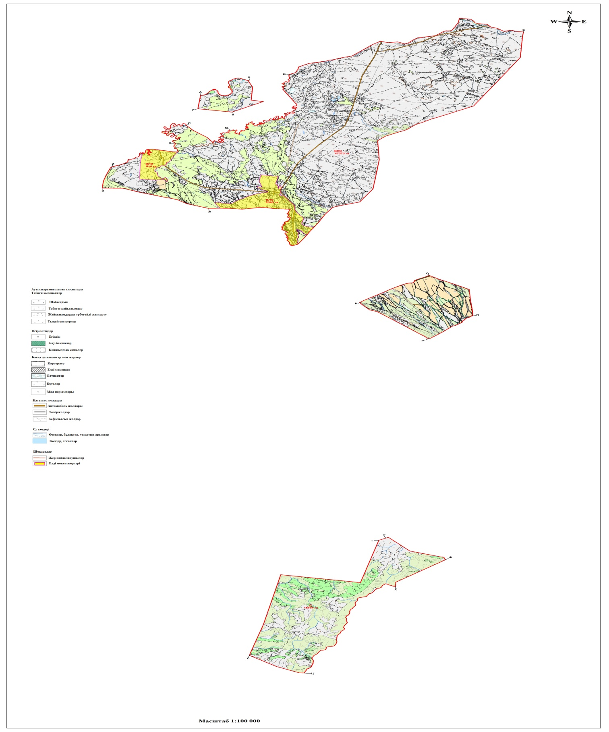

Біржан а.о бойынша 2022-2023
жылдарға
арналған жайылымдарды
басқару
және оларды пайдалану
жөніндегі жоспарға
6 қосымша
Ауылшаруашылығы малдарының жайылуы мен жүруінің маусымдық бағыттарын белгілейтін жайылымдарды пайдалану бойынша күнтізбелік график
Ауылдық округ | Басым өсімдіктер | Орташа шығымдылығы, ц/га,құрғақ масса | Малдарды жайылымдарға шығару мерзімі | Малдарды жайылымнан қайтару мерзімі
Біржан | Шымды-астықтұқымдас – бозды-бетегеліөсімдіктер | 4,9 | сәуір - мамыр | қыркүйек-қазан
 | Бұталы-шымды-астықтұқымдас – бозды-бетегеліөсімдіктер | 4,2 | маусым | тамыз
 | Жұмсақсабақты-астықтұқымдас – бозды-бетегеліөсімдіктер | 8,5 | сәуір – мамыр | қыркүйек-қазан
 | Ірісабақты-астықтұқымдас – бозды-бетегеліөсімдіктер | 11,2 | сәуір - мамыр | қыркүйек-қазан

© 2012. Қазақстан Республикасы Әділет министрлігінің «Қазақстан Республикасының Заңнама және құқықтық ақпарат институты» ШЖҚ РМК

